Задача 21141
Кинетическая энергия протона равна его энергии покоя. Как изменится длина волны де Бройля этого протона, если его кинетическая энергия уменьшится в 10 раз?

T₁/T₂ = 10 | Длина волны де Бройля в релятивистском случае:  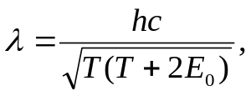  где h = 6,63∙10⁻³⁴ Дж∙с ― постоянная Планка,  с = 3∙10⁸ м/с ― скорость света в вакууме,  λ ― длина волны.  По условию задачи Т₁ = Е₀, Т₂ = T₁/10 = Е₀/10, где Е₀ = 1,50∙10^{–10} Дж ― энергия покоя протона.  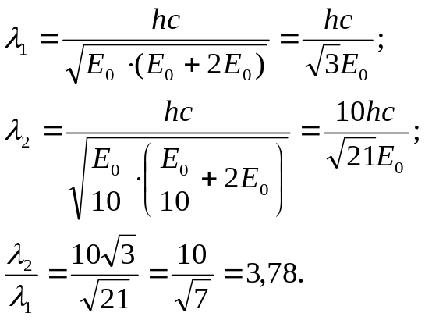
λ₂/λ₁ ― ?
Ответ: увеличится в 3,78 раза.

